盛明强
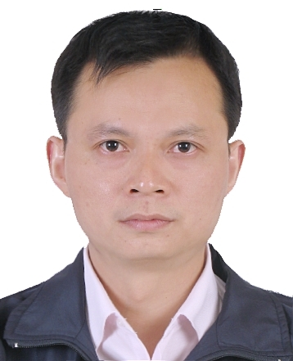
性别：男 导师类型：硕士生导师
职称： 副教授 学科方向：土木工程
学历：博士 电子邮件：mqsheng@ncu.edu.cn

个人简介：
2008年毕业于同济大学防灾减灾工程及防护工程专业，主要从事尾矿安全、地基基础、装配式建筑及防灾减灾的教学和科研工作。主持国家自然科学基金地区项目1 项，主持省级科学技术研究项目3项，主持省级教学改革项目3项，参与国家自然科学基金地区及面上项目5项。在国内外核心期刊上发表EI及SCI学术论文10余篇，主编“十三五”应用型规划教材2部。
讲授课程：
钢结构基本原理、钢结构课程设计、房屋建筑钢结构设计。
科研项目/课题（限5项选填）：
1.国家自然科学基金项目(52069013)，废石堤网堆存尾矿渗透变形发展机理与渗透稳定判别方法研究，2021-01-01至2024-12-31，在研，主持；
2.江西省教育厅科技计划重点项目(GJJ161219)，基于长寿命沥青路面典型沥青混合料车辙疲劳性能研究，2016-01-01至2019-12-31，已结题，主持；
3.江西省教育厅科技计划一般项目(GJJ151242)，红黏土地区不等高输电线路基础抗拔承载力研究及应用，2016-01-01至2019-12-31，已结题，主持；
4.国家电网横向课题(CX201203290068)，国电肇庆大旺热电联产（2×300MW级）工程圆煤仓环基C2廊道以西区域钻孔灌注桩钻孔取芯服务，2012-07-01至2012-12-31，已结题，主持；
5.国家自然科学基金项目(52169027)，超细尾矿充灌管袋表层滤饼反滤机理与真空絮凝助滤优化方法，2022-01-01至2025-12-31，在研，参加。
论文专著（限10项选填）：
1.Sheng Mingqiang, Awei Mabi, Lu Xigen. Study on Permeability of Deep-Buried Sandstone under Triaxial Cyclic Loads[J], Advances in Civil Engineering, 2021, 2021(7):6635245，SCI.
2.Sheng Mingqiang,Qian Zengzhen*, Lu Xianlong, Compression Load Tests on Composite Foundations of Spread Footing Anchored by Helical Anchors[J], Advances in Civil Engineering, 2021, 2021: 1-11，SCI.
3.Qian Zengzhen, Sheng Mingqiang*,Faming Huang,Lu Xianlong,Uplift Performance of Plate Anchors in Cement-Stabilised Aeolian Sand, Frontiers in Earth Science, 2021, 9: 1100，SCI.
4.盛明强, 乾增珍, 鲁先龙.水泥固化的风积沙地基扩展基础抗拔试验研究, 岩土工程学报, 2017, 39(12): 2261-2267, EI.
5.盛明强, 乾增珍, 杨文智; 鲁先龙. 浸水饱和条件下黄土微型桩抗压和抗拔承载力试验, 岩土工程学报, 2021, 43(12): 2258-2264, EI.
6.Sheng Mingqiang,Zhou Jianqi,Chen Xiaogang,et al, Landslide Susceptibility Prediction Based on Frequency Ratio Method and C5. 0 Decision Tree Model[J].Frontiers in Earth Science,2022:918386, SCI.
7.盛明强, 刘梓轩, 张晓晴, 胡松雁, 郭子正, 黄发明.基于频率比联接法和支持向量机的滑坡易发性预测[J].科学技术与工程,2021,21(25):10620-10628，中文核心.
8.盛明强,邹淳,乾增珍,等.水泥固化剂提高风积沙承载性能试验[J].地质科技通报,2022,41(2):147-153，中文核心.
9.废石尾矿接触流失控制分析软件V1.0(登记号：2022SR0522590；证书号：软著登字第9476789号)，软件著作权，第一著作权人.
10.废石尾矿循环水力条件下的孔隙渗透率计算软件V1.0(登记号：2022SR0529098；证书号：软著登字第9483297号)，软件著作权，第一著作权人.

